

Anna Lewandowska po raz kolejny ambasadorką Calzedonia

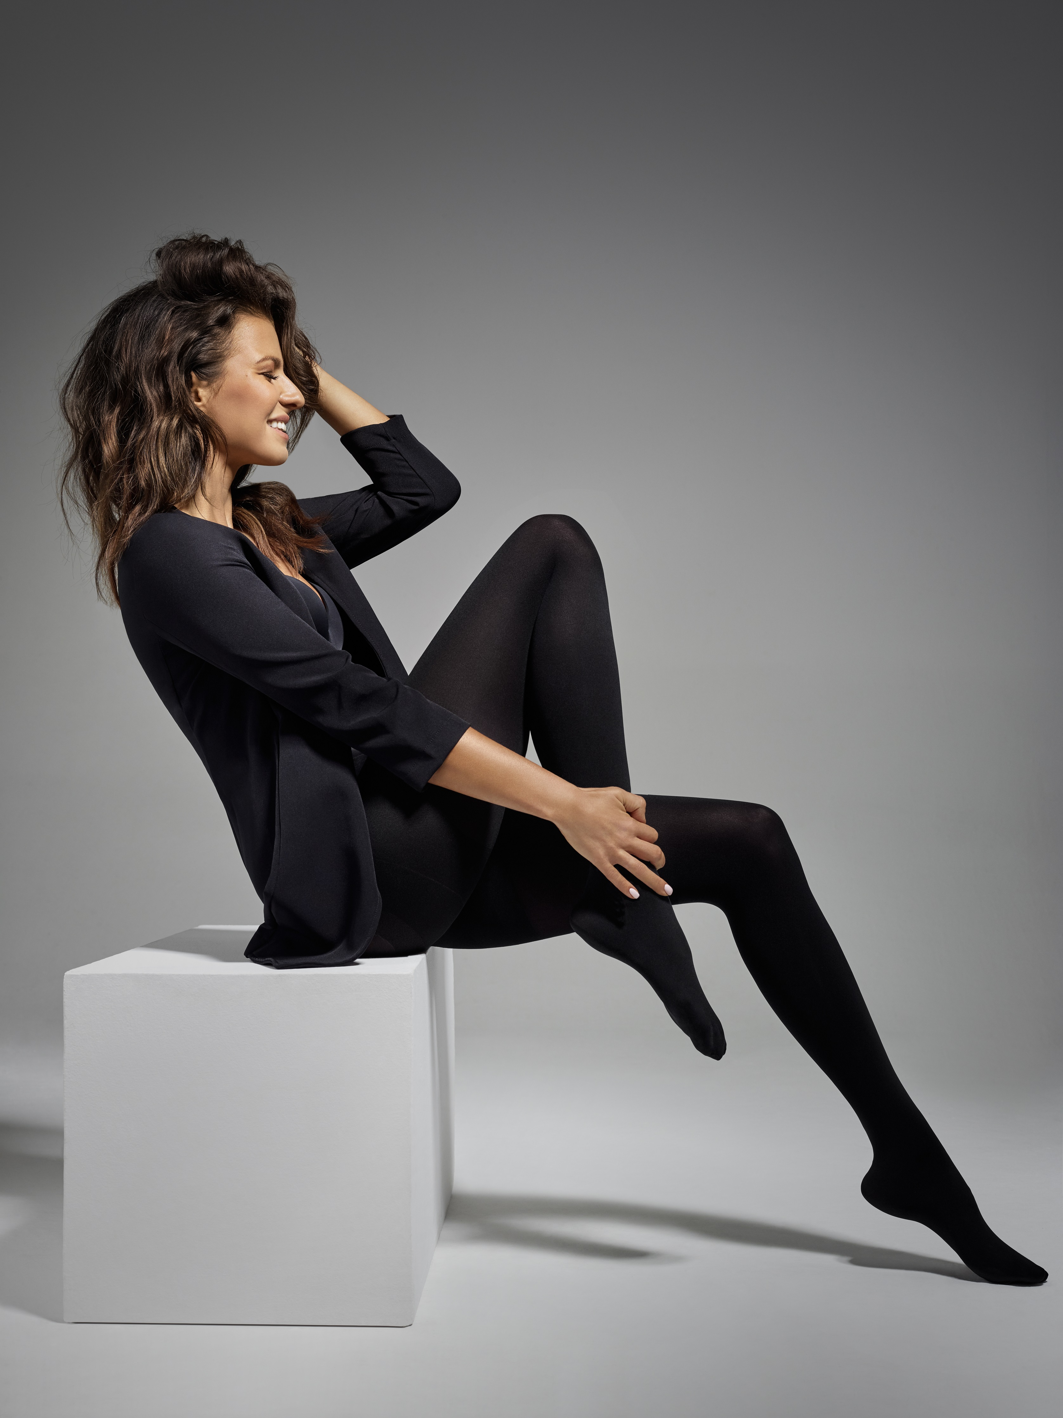
Fot. Marta Wojtal

Kolekcje, które zachwycają designem oraz jakością wykonania w zgodzie z najnowszymi trendami – również w tym sezonie Calzedonia powraca z nowymi propozycjami modowymi i niezwykłymi projektami. Dla Anny Lewandowskiej to już drugi rok, w którym jako polska ambasadorka będzie uczestniczyła w życiu marki.

Anna Lewandowska była gwiazdą polskiej kampanii linii „Made in Italy”. Zdjęcia autorstwa Marty Wojtal mogliśmy podziwiać w sklepach Calzedonia w całej Polsce w sezonie AW16/17, kiedy to nowa odsłona kolekcji premium miała swoją premierę. Również w ubiegłym roku Anna jako oficjalna ambasadorka była gościem Calzedonia Summer Show poświęconego kolekcji strojów kąpielowych. Razem z gwiazdami z całego świata miała okazję wziąć udział w niesamowitym spektaklu modowym w Weronie, w którym energetyczna muzyka, gra świateł oraz zaskakujące choreografie taneczne stanowiły doskonałe tło dla tego, co działo się na wybiegu.

Już 5 września 2017 roku Anna razem z mężem powróci do Werony, by wziąć udział w zupełnie
nowym, niespotykanym dotąd pokazie, który w pięknym stylu rozpocznie sezon AW17/18 – Calzedonia Fashion Show. Co tym razem marka przygotuje dla zgromadzonych widzów?

Najwspanialsze niespodzianki nadal pozostają tajemnicą, ale już wiadomo, że tegoroczne wydarzenie będzie czymś więcej niż tylko klasycznym pokazem mody. Na pierwszym planie zobaczymy najmodniejsze akcesoria sezonu czyli rajstopy w różnorodnych odsłonach, ale zawsze w nawiązaniu do światowych trendów z wybiegów. Takiego show z pewnością jeszcze nie było, a to sprawi, że branża mody będzie je obserwować z zapartym tchem.

Calzedonia każdego dnia wychodzi naprzeciw stylowi życia współczesnych kobiet. Łącząc siły z ambasadorką marki Anną Lewandowską Calzedonia wielokrotnie jeszcze zaskoczy nas niespotykanymi wcześniej projektami.

